Eckert Schulen:
Bayerisches „Leuchtturmprojekt“ für Studienabbrecher
gewinnt Innovationspreis bei Europas größter Personaler-Messe

In keiner anderen Fächergruppe brechen in Deutschland so viele angehende Akademiker ihr Studium ab wie in Mathematik, Informatik, den Natur- und Ingenieurwissenschaften. Ein Modellprojekt in Regensburg gibt den Hochschulaussteigern seit einem Jahr eine zweite Chance — mit großem Erfolg und wachsender bundesweiter Anerkennung.

Köln/Regenstauf — Mit einem bundesweit einzigartigen Praxisstudium, das jungen Menschen nach einem Studienabbruch eine zweite Chance auf einen erfolgreichen Karrierestart eröffnet, haben die Eckert Schulen jetzt den Innovationspreis bei der bedeutendsten deutschen und europäischen Personalmanagement-Messe in Köln gewonnen. Die Jury zeichnete Bayerns größtes Bildungsunternehmen mit Sitz in Regenstauf bei Regensburg bei der „Zukunft Personal 2017“ mit dem HR-Innovations-Award in der Kategorie „Personalgewinnung und Beratung — etablierte Unternehmen“ („Recruiting & Consulting — Grown-ups“) aus.

Die fünfzehnköpfige Jury mit Fachleuten aus Wirtschaft, Wissenschaft und Medien überzeugte an dem Modellprojekt „FastTrack“ vor allem der Ansatz, jungen Menschen eine neue Perspektive zu eröffnen, wenn die Karriere vor dem Aus zu stehen droht: „Wir hoffen, dass diese Idee Nachahmer findet“, sagte der Laudator Jannis Tsalikis. Die Eckert Schulen setzten sich in einem zweistufigen Auswahlverfahren mit in Summe mehr als hundert Einreichungen durch.

Mit einem traurigen Rekord glänzen die MINT-Fächer an Deutschlands Hochschulen: In keiner anderen Fächergruppe brechen so viele Nachwuchs-Akademiker ihr Studium ab wie in Mathematik, Informatik, den Natur- und Ingenieurwissenschaften. Bis zu 40 Prozent der Ingenieurs-Studenten verlassen die Hochschule ohne Abschluss, wie das Deutsche Zentrum für Hochschul- und Wissenschaftsforschung ausgerechnet hat. Seit Jahren suchen Politik und Wirtschaft nach Perspektiven für die Abbrecher, insbesondere weil am Arbeitsmarkt immer mehr Fachkräfte gerade in diesen Bereichen fehlen.

Jury würdigt Idee als „herausragend“
Die Eckert Schulen — jährlich rund 7.500 Absolventen und rund 50 Standorte in ganz Deutschland — starteten vor einem Jahr nach intensiver mehrjähriger Vorbereitungsarbeit ein Modellprojekt, das mit dem Innovationspreis jetzt auch bundesweite Anerkennung erfährt: „Für diese Studienabbrecher eine Qualifizierung mit Abschluss anzubieten und damit attraktiv für die Personalbeschaffung der Partnerunternehmen zu machen, ist ein herausragende Idee“, so Jurymitglied Tsalikis. Die Juroren hätten die Bewerbungen nach sechs Kriterien beurteilt, sagte der Juryvorsitzende, Professor Stephan Fischer. Diese seien Innovationsgrad, Marktpotenzial, Branchennutzen, Implementierungsaufwand, Wirtschaftlichkeit und wissenschaftliche Fundierung gewesen.
Das jetzt prämierte Ausbildungsprogramm „Fast Track“ haben die Eckert Schulen zusammen mit dem bayerischen Kultusministerium entwickelt, sagte Andrea Radlbeck, Marketingleiterin von den Eckert Schulen. Im vergangenen Spätsommer startete der erste Jahrgang des neuen Praxisstudiums für Studienaussteiger aus den MINT-Fächern mit 21 Teilnehmern. Was das Modell so besonders macht: Im Studium erbrachte Leistungen sind nicht verloren und werden angerechnet. Das ist einer der Schlüssel für die kurze Ausbildungszeit. In nur zweieinhalb Jahren erwerben die Teilnehmer des bundesweit einzigartigen Programms zwei staatlich anerkannte Berufsabschlüsse, darunter die Weiterbildung zum Staatlich geprüften Techniker, deren Abschluss gleichwertig ist zu einem „Bachelor of Engineering“. Im ersten Jahr absolvierten die Teilnehmer eine Ausbildung zum Industrietechnologen und begannen parallel bereits die Weiterbildung zum Techniker.

Zahlreiche bayerische Unternehmen beteiligen sich bereits als Partnerbetriebe an der „Fast Track“-Initiative. Bereits ab diesem Herbst arbeiten die Programm-Teilnehmer als „Associate Engineers“ in den Betrieben mit. Nach weiteren eineinhalb Jahren absolvieren die Praxis-Studenten ihr Examen als Staatlich geprüfte Techniker. Unternehmen schätzen diesen Abschluss besonders, weil die Verbindung aus Praxis und aktuellem, fachspezifischem Wissen besonders eng ist — und der Brückenschlag zwischen akademischer und beruflicher Bildung gelingt.

Erster Jahrgang schließt Praxisstudium 2019 ab
Der erste Jahrgang wird im Frühjahr 2019 das Praxisstudium abschließen. Die erste Zwischenbilanz begeisterte auch die Juroren bei der „Zukunft Personal“: 19 Teilnehmer hatten noch vor dem Start der Prüfungen einen Arbeitsvertrag bereits unterschrieben oder eine feste Zusage eines Unternehmens zur Übernahme. Der Start des nächsten Jahrgangs ist für das Frühjahr 2018 geplant. Anmeldungen sind noch möglich.

Mit dem innovativen Ansatz setzten sich die Eckert Schulen bei der „Zukunft Personal“ im Finale gegen die große deutsche Online-Jobbörse „StepStone“ und die renommierte Recruiting-Agentur „VONQ“ durch. Der Award zeichnet nach den Worten der Initiatoren „dynamische Unternehmen aus, die als Taktgeber der stetigen Weiterentwicklung bereit sind, neue Lösungswege zu gehen“. Der „HR Innovation Award“ wurde in diesem Jahr zum zweiten Mal verliehen in insgesamt vier Kategorien: HR Services & Operations, Recruiting & Consulting, Software & Hardware sowie Training & Learning.

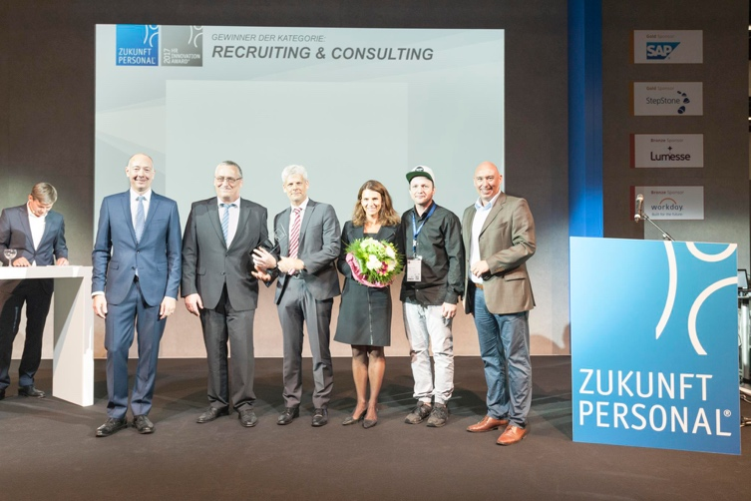

Die stolzen Gewinner des HR-Innovations-Awards. Foto: Eckert-Schulen

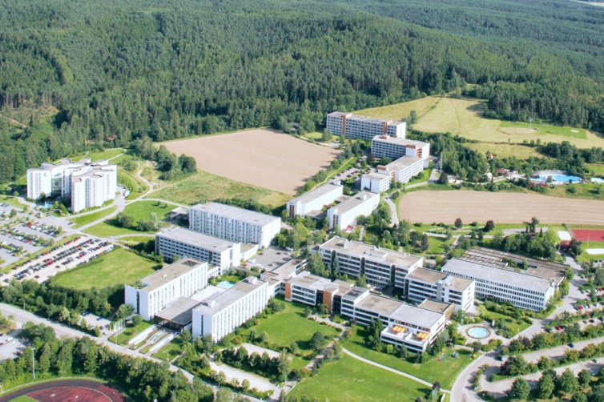

Gezielte Förderung, mehr Chancen, klare Karriereperspektiven: An Bayerns größtem privaten Weiterbildungscampus in Regenstauf bei Regensburg entwickelten Personalexperten ein bundesweit einzigartiges Modell, um Studienabbrechern neue Chancen zu eröffnen. Foto: Eckert Schulen

Pressekontakt:
Dr. Robert Eckert Schulen AG
Dr.-Robert-Eckert-Str. 3, 93128 Regenstauf
Telefon: +49 (9402) 502-480, Telefax: +49 (9402) 502-6480
E-Mail: andrea.radlbeck@eckert-schulen.de
Web: www.eckert-schulen.de
___________________________________
Die Eckert Schulen sind eines der führenden privaten Unternehmen für berufliche Bildung, Weiterbildung und Rehabilitation in Deutschland. In der 70-jährigen Firmengeschichte haben rund 100.000 Menschen einen erfolgreichen Abschluss und damit bessere berufliche Perspektiven erreicht. Die Eckert Schulen tragen dazu bei, dass möglichst viele eine qualifizierte Aus- und Weiterbildung erhalten. Das Bildungskonzept „Eckert 360 Grad“ stimmt die unterschiedlichen Lebenskonzepte mit den angestrebten Berufswünschen lückenlos und maßgeschneidert aufeinander ab. Die flexible Kursgestaltung, eine praxisnahe Ausbildung und ein herausragendes technisches Know-how sorgen für eine Erfolgsquote von bis zu 100% und öffnen Türen zu attraktiven Arbeitgebern.

